プレイヤーデータVer1.00
操作方法
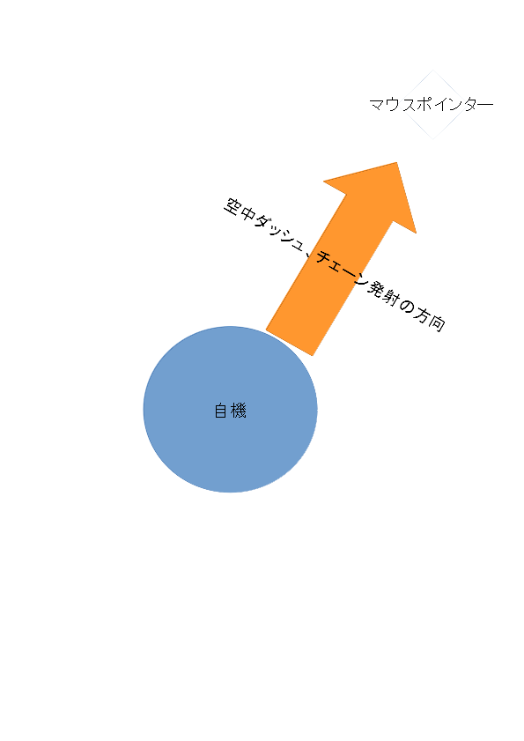Figure 1: 自機の操作イメージ

操作 | 動作
マウスポインタ― | マウスポインタ―を見る
左クリック押す | チェーン発射
左クリック押しっぱなし | チェーン垂らし
左クリック離す | チェーン切り離し
右クリック押す | 空中ダッシュ（突進）
空中ダッシュ中に右クリック放す | 空中ダッシュ（突進）中止
空中ダッシュ中止直後に右クリック押しっぱなし | ホバリング
右クリック押しっぱなし | ホバリング
右クリック放す | ホバリング中止
マウスホイール | チェーンを伸ばす、縮める
表 1: 自機の操作方法
挙動

自機の操作について
チェーン発射・・・チェーンをマウスポインタ―に向かって一直線に発射する。

チェーン垂らし・・・マウスポインタ―に引っ張られるようにチェーンの先を操作できる。

チェーン切り離し・・・チェーンを自機から切り離す。切り離されたチェーンは1.5秒で消える。

チェーン・・・ステージギミック等に当て、縮めると自機は引っ張られる。
自機より軽いものに当てると、左クリック押しっぱなしで当てたものをを振り回すことができる。また、チェーンを縮めると当てたものが引き寄せられる。
自機より重いものに当てた場合、振り回すことができない。また、チェーンを縮めても自機は引っ張られない。

投げ・・・チェーンで相手を振り回し、チェーン切り離すと相手は振り回した勢いで飛んでいく。これを投げという。
投げた時の勢いと相手の体重でダメージが変わる。敵の場合、当てて1.5秒経つと勝手に放れる。

空中ダッシュ・・・自機はマウスポインタ―に向かって一直線に飛ぶ。

突進・・・自機はマウスポインタ―に向かって一直線に飛ぶ。このとき、当たったものに8ダメージ与える。

ホバリング・・・落下スピードが落ち、マウスの向いている方向へゆっくり降りる。

外部からの反応
ダメージ・・・敵などに接触するとのけぞり、0.5秒間半透明で表示され無敵になる。

突進のけぞり・・・突進で当たったものを一撃で破壊できなかった場合、のけぞる。このとき自身のダメージは0。

データ

I.P・・・IdentityPointの略。敵の攻撃に当たると減る。I.Pがゼロになると、死亡。

A.P・・・AttackPointの略。敵にぶつかったとき相手に与えるダメージ。

B.P・・・BoostPontの略。空中ダッシュをすると1減る。ホバリング中は回復しないが、それ以外の
行動では徐々に回復する。

体重・・・重ければ重いほど振り回ものが増える。

初期ステータス
I.P・・・15
A.P・・・0
B.P・・・2
体重・・・7

パワーアップアイテム
とると永続的に効果が続く。

- グラビティ・・・体重が増え、鉄のブロックを振り回すことができるようになる。
- 突進追加・・・空中ダッシュが突進になる。
- I.P増加・・・I.Pの最大値が5増える。
- B.P増加・・・B.Pの最大値が1増える。
- チェーン射程距離強化・・・チェーンをより遠くまで発射できるようになる。またチェーンをより伸ばすことができる。

回復
敵や、破壊可能なオブジェクトを破壊すると一定確率で出現する。自機が触れるとI.Pが回復する。
- 小・・・2回復
- 大・・・回復
- MK缶・・・蘇生して完全回復する。

残機追加
再試行できる回数が増える。ステージ上にのみ存在する。
アニメーション

右向き左向きでそれぞれある。
腕はマウスポインタ―に向かい続ける。
突進は空中ダッシュにエフェクトを追加するだけ。
グラビティ取った後は、自機にエフェクトをかける。
- 待機
- チェーン発射
- のけぞる
- 空中ダッシュ
- 突進
- 突進のけぞり

サウンド

- チェーン発射
- のけぞる
- 空中ダッシュ
- 突進のけぞり

